台北市立龍山國民中學九十二學年度第一學期第一次段考七年級英語科試題卷P1.
一、聽力測驗：四十分（每題兩分）
(Ⅰ)下面1至4題，共分為A、B兩部份，A部份的1和2兩題，是要你聽錄音帶中的單字，選出正確的字首字母，並在它前方的方格中打勾；B部份的3和4兩題，則是要你聽錄音帶中的單字，選出正確的字尾字母，並在它前方的方格中打勾；每題的單字，錄音帶都會唸兩次，請仔細聽：八分（每題兩分）
A部份：1. □ b- □ p- 2. □ th- /θ/ □ th- /ð/
B部份：3. □ -m □ -n 4. □ -k □ -g

(Ⅱ)下面5至8題，每題你都會從錄音帶裡聽到三個句子，請根據你所聽到的內容，寫下與題目相同句子的代碼，如：A、B或C；每題的三個句子，錄音帶都會唸兩次，請注意聽：八分（每題兩分）
5. What do you do? 6. I am from Panama.
7. Nice to meet you, Bill. 8. I am a computer engineer.
(Ⅲ)下面9至12題，請你判斷錄音帶中的敘述是否與圖片的內容相符合，若是符合請寫T，否則請寫F；每題的敘述，錄音帶都會唸兩次，請專心聽：八分（每題兩分）
 |  |  | 12.
9.  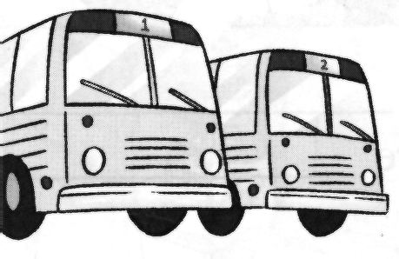 | 10.  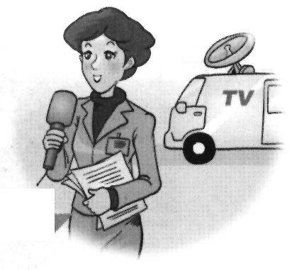 | 11.   | 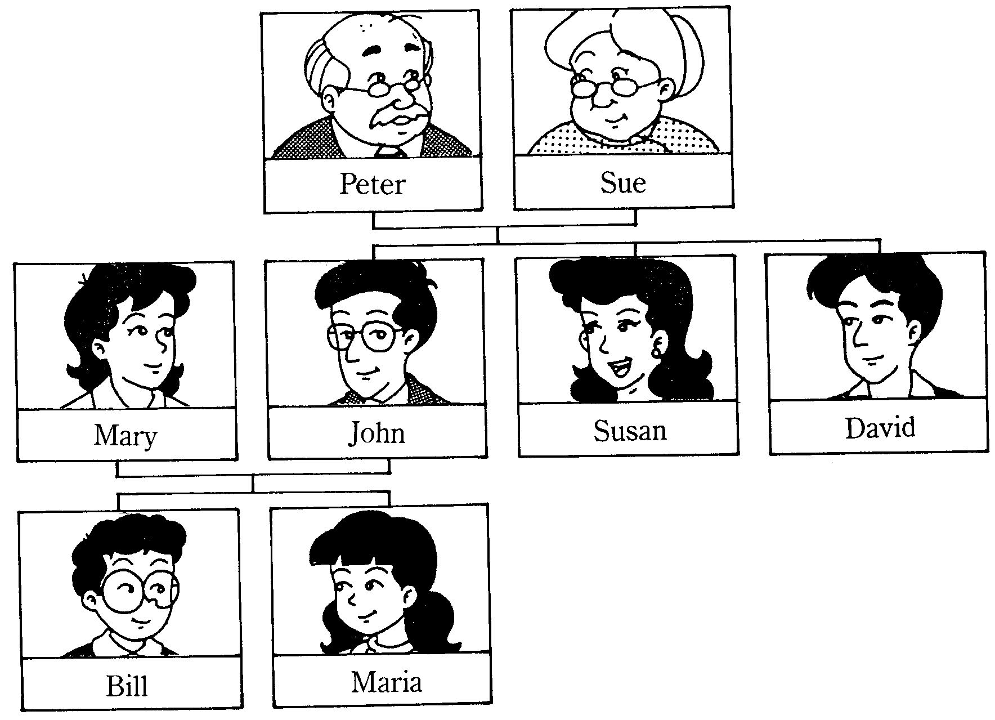
(Ⅳ)下面13至16題，請你根據錄音帶裡的對話，選出最能配合對話內容的圖片，並將它的代碼寫在答案欄內；每題的對話，錄音帶都會唸兩次，請用心聽：八分（每題兩分）

A.  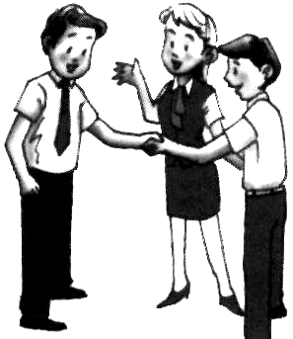 | B.  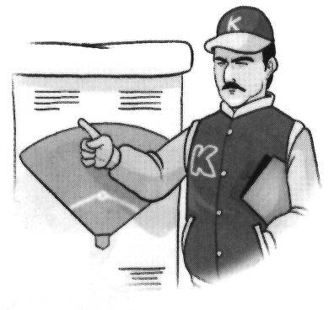 | C. |  | D.  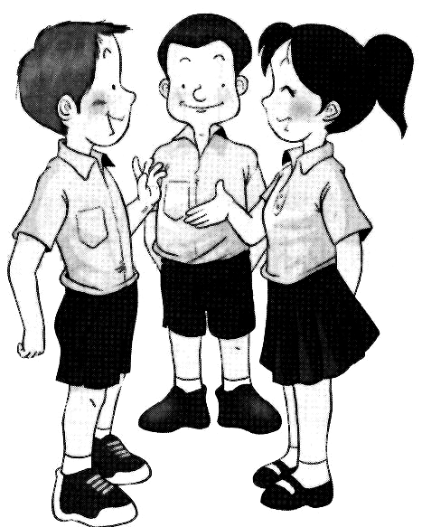 | E. | F.
 |  |  |  |  |  |  | 

(Ⅴ)下面17至20題，請你依照錄音帶中的句子填空，每一格限填一個字；每題的句子，錄音帶都會唸兩次，請注意聽：八分（每題兩分）
17. Look! _____ so cute. 18. What _____ your brother?
19. I’m so _____. 20. You can ____ me Amanda.
【請翻面繼續作答】
二、看中文寫出適當的英語語詞：六分（每題一分） P2.
1.課 2. 錢 3.棒球 4. 銷售員 5.太棒了 6. 筆記本
三、根據提示的首尾字母寫出合乎句意的英語語詞：八分（每題兩分）
- The small dog is cute. It’s a cute p___y.
- Nala is Simba’s wife, and Simba is Nala’s h___d.
- My father and my mother are my p___ts.
4. Ben is my c___n. His father and my father are brothers.
四、文法與對話選擇：七分（每題一分）
1. This is my classmate. _____ name is Sam Lin.
(A) My (B) Her (C) His (D) Your
2. A: Look! _____ my teacher, Ms. Hill. B: Where? A: Over there.
(A) He is (B) That is (C) This is (D) It is
3. Hi, Miss _____. Nice to see you again.
(A) Wilson (B) Lisa (C) Jennifer (D) Alan
4. A: What do you do? B: I’m a _____.
(A) computer (B) teacher (C) mother (D) engineer
5. A: Thank you. B:_____
(A) Oh, really? (B) It’s okay. (C) Excuse me. (D) You’re welcome.
6. A: What’s that? B:_____
(A) I don’t know. (B) Their sisters. (C) I hope not. (D) A student.
7. A: Is Jason a coach, Lucy? B: _____
(A) Yes, she is (B) Yes, they are. (C) No, he is not. (D) No, we are not.
五、根據句意填入適當的英語語詞，每一格限填一個字：八分（每題兩分）
1. A: _____ _____ name? B: My name is Jenny.
2. A: What _____ Mr. Chen do? B: _____ a teacher.
3. A: _____ you okay? B: Well, I _____ fine.
4. A: Is that a book? B: No, _____ _____.
六、配合題：八分（每題兩分）
- Betty: Come on in. Peter: __________
- Susan: How do you do? Bill: __________
- Mary: __________? Simba: We’re from South Africa.
4. John: __________? Ted: No. It’s just a bag.

Fine, thank you. D. Is it a bag?

Thanks. E. How do you do?

Is it a bomb? F. Where are you from?
【還有題目，請繼續作答】
七、閱讀測驗：八分（每題兩分） P3.
請先仔細看完下面的短文，再根據短文的內容來判斷1至4題的敘述是否正確，若是正確請在答案欄寫T，否則寫F。
My name is Mary Hines. I’m from the USA. I’m a TV reporter. My father is John Hines. He is from the USA, too. He is a painter. My mother is Susan. She’s from Taiwan. She’s a nice diplomat. My brother is a teacher and my sister is a student. We are a happy family.
- Mrs. Hines is from the USA.
- Mr. Hines has one son and two daughters. (has:有, son:兒子, daughter:女兒)
- Mary’s brother is a student and her sister is a teacher.
- John Hines is a diplomat and Mary Hines is a painter.
八、翻譯：十五分
(Ⅰ)引導式：六分（一格一分）
1.順便一提，他們也是警察。 (1) the (2) , they are (3) (4) , too.
2.等一下！ 它在動耶！ (5) ! It’s (6) !
(Ⅱ)整句式：九分（每題三分）
1.他們是家庭主婦。 對嗎？
2.你的朋友來自德國嗎？
3. A:多麼好看的遊行啊！ B:是的，沒錯。

台北市立龍山國民中學九十二學年度第一學期第一次段考七年級英語科聽力測驗稿

- 聽力測驗：
(Ⅰ)下面1至4題，共分為A、B兩部份，A部份的1和2兩題，是要你聽錄音帶中的單字，選出正確的字首字母，並在它前方的方格中打勾；B部份的3和4兩題，則是要你聽錄音帶中的單字，選出正確的字尾字母，並在它前方的方格中打勾；每題的單字，錄音帶都會唸兩次，請仔細聽。

A部份：1. puppy 2. thank
B部份：3. game 4. milk

(Ⅱ)下面5至8題，每題你都會從錄音帶裡聽到三個句子，請根據你所聽到的內容，寫下與題目相同句子的代碼，如：A、B或C；每題的三個句子，錄音帶都會唸兩次，請注意聽。

5. A. How do you do?
B. What does he do?
C. What do you do?

6. A. I’m from Panama.
B. I’m from Canada.
C. I’m from South Africa.

7. A. This is my brother, Bill.
B. Nice to meet you, Bill.
C. Good morning, Bill.

8. A. I am a computer salesperson.
B. I am a computer engineer.
C. I am a computer teacher.

(Ⅲ)下面9至12題，請你判斷錄音帶中的敘述是否與圖片的內容相符合，若是符合請寫T，否則請寫F；每題的敘述，錄音帶都會唸兩次，請專心聽。

9. They are lunch boxes.
10. Ms. Wu is a reporter.
11. Mr. Yamata is from Japan.
12. John, David, Mary and Susan are brothers and sisters.

(Ⅳ)下面13至16題，請你根據錄音帶裡的對話，選出最能配合對話內容的圖片，並將它的代碼寫在答案欄內；每題的對話，錄音帶都會唸兩次，請用心聽。

13. Jack: Cindy, this is my friend, Peter.
Cindy: Hi, Peter.
Peter: Hello, Cindy.

14. Betty: What does your cousin do?
Mark: He’s a baseball coach.
Betty: Wow!

15. Albert: Are you from the USA, Teresa?
Teresa: No, I’m from ROC.

16. Linda: Is Mr. Martin a painter?
Brain: Yes, he is.

(Ⅴ)下面17至20題，請你依照錄音帶中的句子填空，每一格限填一個字；每題的句子，錄音帶都會唸兩次，請注意聽：

17. Look! She’s so cute.
18. What about your brother?
19. I’m so sorry.
20. You can call me Amanda.

台北市立龍山國民中學九十二學年度第學一期第一次段考七年級英語科答案卷
七年_____班 姓名：_______________ 座號：_____ 得分：_______________
一、聽力測驗：四十分（每題兩分）
(Ⅰ)下面1至4題，共分為A、B兩部份，A部份的1和2兩題，是要你聽錄音帶中的單字，選出正確的字首字母，並在它前方的方格中打勾；B部份的3和4兩題，則是要你聽錄音帶中的單字，選出正確的字尾字母，並在它前方的方格中打勾；每題的單字，錄音帶都會唸兩次，請仔細聽：八分（每題兩分）

A 部 份 | 1. | □ b- □ p- | 2. | □ th- /θ/ □ th- /ð/
B 部 份 | 3. | □ -m □ -n | 4. | □ -k □ -g

(Ⅱ)下面5至8題，每題你都會從錄音帶裡聽到三個句子，請根據你所聽到的內容，寫下與題目相同句子的代碼，如：A、B或C；每題的三個句子，錄音帶都會唸兩次，請注意聽：八分（每題兩分）

5. |  | 6. |  | 7. |  | 8.

(Ⅲ) 下面9至12題，請你判斷錄音帶中的敘述是否與圖片的內容相符合，若是符合請寫T，否則請寫F；每題的敘述，錄音帶都會唸兩次，請專心聽：八分（每題兩分）

9. |  | 10. |  | 11. |  | 12.

(Ⅳ)下面13至16題，請你根據錄音帶裡的對話，選出最能配合對話內容的圖片，並將它的代碼寫在答案欄內；每題的對話，錄音帶都會唸兩次，請用心聽：八分（每題兩分）

13. |  | 14. |  | 15. |  | 16.

(Ⅴ)下面17至20題，請你依照錄音帶中的句子填空，每一格限填一個字；每題的句子，錄音帶都會唸兩次，請注意聽：八分（每題兩分）

17. |  | 18. |  | 19. |  | 20.

二、看中文寫出適當的英語語詞：六分（每題一分）

1. |  | 2. |  | 3. |  | 4.
5. |  | 6.

三、根據提示的首尾字母寫出合乎句意的英語語詞：八分（每題兩分）

1. |  | 2. |  | 3. |  | 4.
四、文法與對話選擇：七分（每題一分）
1. |  | 2. |  | 3. |  | 4. |  | 5. |  | 6. |  | 7.
【請翻面繼續作答】

五、根據句意填入適當的英語語詞：八分（每題兩分）

1. |  |  | 2.
2. |  |  | 4.

六、配合題：八分（每題兩分）

1. |  | 2. |  | 3. |  | 4.
七、閱讀測驗：八分（每題兩分）
1. |  | 2. |  | 3. |  | 4.

八、翻譯：十五分（每題三分）
(Ⅰ)引導式：六分（一格一分）

1. |  | 2. |  | 3. |  | 4.
5. |  | 6.

(Ⅱ)整句式：九分（每題三分）

1.
2.
3.

台北市立龍山國民中學九十二學年度第一學期第一次段考七年級英語科答案

一、聽力測驗：四十分
(Ⅰ) 聽字辨音：八分（每題兩分） p- , th-/θ/ , -m, -k
(Ⅱ) 聽三句選一句：八分（每題兩分） C, A, B, B
(Ⅲ) 判斷圖片對錯：八分（每題兩分） F, T, T, F
(Ⅳ) 聽對話選圖：八分 （每題兩分） D, B, C, E
(Ｖ) 聽句子填空：八分 （每題兩分） She’s, about, sorry, call
二、看中文寫英語語詞：六分（每題一分） lesson, money, baseball, salesperson,
terrific, notebook
三、依首尾字母寫英語語詞：八分（每題兩分） puppy, husband, parents, cousin
四、文法與對話選擇：七分（每題一分） C, B, A, B, D, A, C
五、依句意填英語語詞：八分（每題兩分） What’s, your, does, He’s, Are, am
it, isn’t / it’s, not
六、配合題：八分（每題兩分） B, E, F, C
七、閱讀測驗：八分（每題兩分） F, T, F, F
八、翻譯：十五分
（一）引導式：六分（每格一分） By, way, police, officers, Wait, moving
（二）整句式（每題三分）
1. They are housewives. Right?
2. Is your friend from Germany?
3. What a nice parade! Yes, it is. / How nice a parade! Yes, it is.

